
流程图编辑器
概要设计说明书V2.1
“三+二”开发小组
2009-07-19
修改历史纪录：
*A - Add M - modify D - delete
版本 | 日期 | 类型(A*M*D) | 修改者 | 备注
V1.0 | 2009-07-13 | A | 全体组员 | 概要设计初稿
V1.1 | 2009-07-17 | A,M | 任天辰 | 完善初稿，添加模块处理流程图
V2.0 | 2009-07-18 | A | 全体组员 | 添加主要功能设计，添加程序主要流程
V2.1 | 2009-07-19 | M | 任天辰 | 详细各功能算法及接口，修改封面

目 录
一、引言 6
1.1编写目的 6
1.2项目背景 6
1.3定义 6
1.4参考资料 6
二、任务概述 6
2.1目标 6
2.2运行环境 7
2.3开发环境 7
2.4用户特点 7
2.5假定和约束 7
三、流程说明 7
3.1总体流程 7
3.2输入——用户操作 9
3.3输入——从文件输入 9
3.4处理——图形绘制 9
3.5处理——折线绘制 10
3.6处理——图形移动 10
3.7处理——图形 11
3.8处理——图形 11
3.9处理——文字添加 12
3.10输出——自定义格式保存 12
3.11输出——PNG格式保存 13
四、总体结构与模块划分 13
五、接口设计 14
5.1外部接口 14
5.2内部接口 14
六、数据结构说明 14
七、主要功能及函数描述 15
7.1输入 15
7.1.1功能 15
7.1.2输入项 15
7.1.3输出项 15
7.1.4算法 16
7.1.5接口 16
7.2画图形模块 16
7.2.1功能 16
7.2.2输入项 17
7.2.3输出项 17
7.2.4算法 17
7.2.5接口 17
7.3移动模块 17
7.3.1功能 17
7.3.2输入项 17
7.3.3输出项 17
7.3.4算法 17
7.3.5接口 18
7.4删除图形模块 18
7.4.1功能 18
7.4.2输入项 18
7.4.3输出项 18
7.4.4算法 18
7.4.5接口 18
7.5折线绘制模块 19
7.5.1功能 19
7.5.2输入项目 19
7.5.3输出项目 19
7.5.4算法 19
7.5.5接口 19
7.6文字添加模块 19
7.6.1功能 19
7.6.2输入项目 20
7.6.3输出项目 20
7.6.4算法 20
7.6.5接口 20
7.7改变图形属性模块 20
7.7.1功能 20
7.7.2输入项目 20
7.7.3输出项目 21
7.7.4算法 21
7.7.5接口 21
7.8输出模块 21
7.8.1功能 21
7.8.2输入项目 21
7.8.3输出项目 21
7.8.4算法 21
7.8.5接口 22
八、人员分工 22

一、引言

1.1编写目的
流程图、示意图是人们撰写论文和演示文稿时经常需要用到的。我们希望设计并实现一个图形界面的软件，使用它可以绘制标准的程序流程图或其它示意图。

1.2项目背景
该软件名称为Flow Chart Editor；通过这款软件，用户便可以方便地绘制标准流程图，极大方便用户撰写论文和演示文稿。

1.3定义
本系统：“三+二“小组——流程图编辑器Flow Chart Editor
本文档：《概要设计说明书》

1.4参考资料
《 VC++深入详解》 孙鑫
《软件工程基础》 高等教育出版社
《ＭＦＣ Ｗｉｎｄｏｕｓ应用程序设计》
需求规格说明书

二、任务概述

2.1目标
通过我们的这款软件，用户便可以方便地绘制标准流程图，极大方便用户撰写论文和演示文稿。

2.2运行环境
Windows操作系统。

2.3开发环境
Win32，工具选用：vc++6.0（MFC）

2.4用户特点
本软件的用户需具备一定计算机编程结构方面的知识，对流程图构图规则有一个清晰的把握，并且用户也应具备Windows等基本操作技能。

2.5假定和约束
开发人员是第一次进行实际项目的开发，有一个将所学知识转换为实用技能的过程。需要的开发时间较长，在 2009 年 7月底前完成。

三、流程说明

3.1总体流程
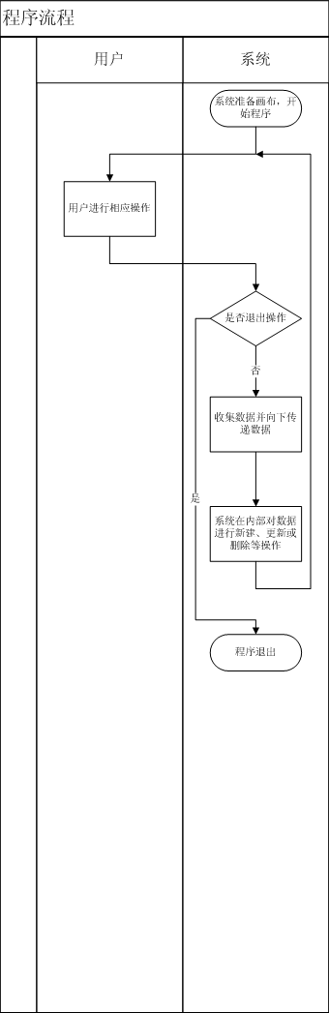

3.2输入——用户操作
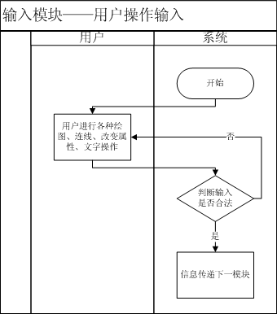

3.3输入——从文件输入
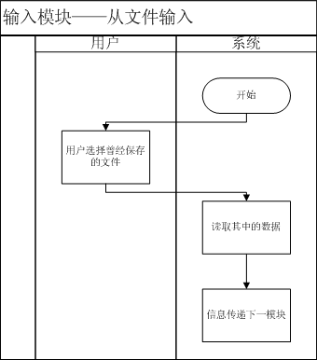

3.4处理——图形绘制
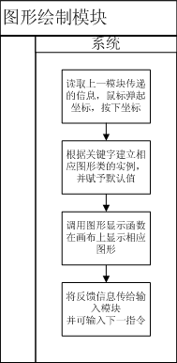

3.5处理——折线绘制
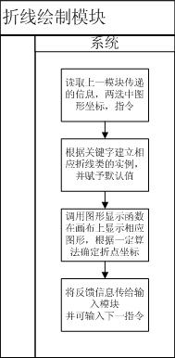

3.6处理——图形移动
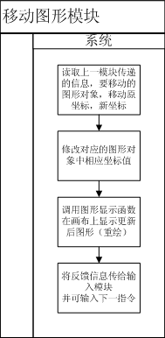

3.7处理——图形
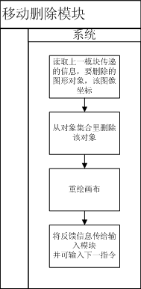

3.8处理——图形
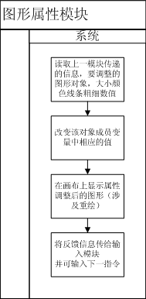

3.9处理——文字添加
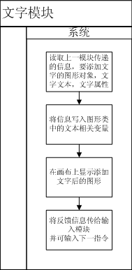

3.10输出——自定义格式保存
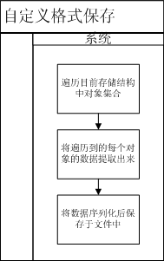

3.11输出——PNG格式保存
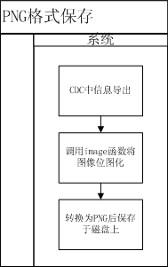

四、总体结构与模块划分
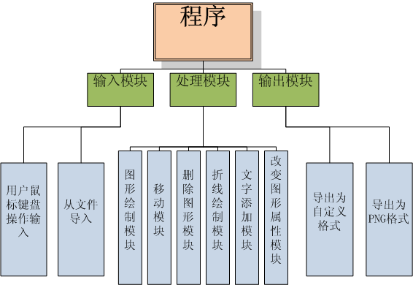

五、接口设计

5.1外部接口
本系统只针对本流程图编辑器使用，不与其他系统产生交互，因此不存在与外部的接口。

5.2内部接口
本系统采用四层架构，分为图形表现层、数据结构层、界面操作层和文件操作层。内部接口是通过不同项目之间的引用实现的，主要表现为：界面操作层产生信息在数据结构层产生对象并在图形表现层显示；文件操作层通过读取内部数据层信息保存文件。

六、数据结构说明
该流程图编辑器根据需求和功能，详细设计了图形类作为其数据存储的结构。
图形类——CBasicShape
 | 名称 | 标识符 | 数据类型
属  性 | 图形类型 | Tag | Int
属  性 | 左上坐标点 | Point1 | CPoint
属  性 | 右下坐标点 | Point2 | CPoint
方  法 | 构造函数 | CBasicShape();
方  法 | 析构函数 | Virtual ~CBasicShape();
方  法 | 标记图形类型 | Virtual void SetTag(int mid_tag);
方  法 | 获取图形类型 | Virtual int GetTag();
方  法 | 修改图形坐标点 | Virtual void SetPoint(CPoint m_point1,CPoint m_point2);
方  法 | 绘图函数 | Virtual void Draw(CDC* pDC);
方  法 | 序列化（存储用） | Virtual void Serialize(CArchive& ar);

七、主要功能及函数描述

7.1输入

7.1.1功能
实现用户编辑流程图的输入从中获取有效信息并将之传递给下一模块。

7.1.2输入项
通过界面上的按钮输入与所编辑的流程图相关的操作。

7.1.3输出项
下表给出每一个输入对应的输出
输入模块输出项说明
输入 | 输出
画图形操作 | 鼠标点击的坐标，所画的是相应图形
选中两个图形画折线的操作 | 两个图形的输入输出边的中点坐标，所画的是折线
移动 | 要移动的图形原坐标以及移动后的位置坐标
删除 | 要删除的图形坐标
修改图形大小颜色线条 | 要修改的图形坐标，改成的图形坐标，颜色，线条
输入文本 | 要插入文本的图形，文本内容，字体

7.1.4算法
1.用户点击或其他操作
2.向其他模块传递信息

7.1.5接口
输入与界面各个按钮的消息宏映射函数ON_COMMAND为接口
数据输出传递以具体的功能实现函数（ex. SetRectangle…）为接口。

7.2画图形模块

7.2.1功能
输入模块的输出传递给相应新图形模块后，实现在内部进行数据结构的操作并把图形绘制在画布上的功能。

7.2.2输入项
画图指令，要画图形的位置坐标，图形种类

7.2.3输出项
在画布上显示要画的图形。

7.2.4算法
1.接受相应指令。
2.创建图形类的实例对象，存入存储结构（链表）。
3.并调用画图函数，显示相应图形。

7.2.5接口
各个图形类的创建方法（构造函数）并与CPtrArray函数相关
程序的OnDraw函数。

7.3移动模块

7.3.1功能
用户选定图形后拖动，能实现将所画的图形移动到画布的任意位置。

7.3.2输入项
移动指令，要移的图形原坐标，移动后的位置坐标。

7.3.3输出项
将改变位置的图形绘制在画布上。

7.3.4算法
1.接受用户移动指令
2.改变内部数据结构中该对象中的相关的数据成员
3.在画布相应位置显示更新后图形。

7.3.5接口
基本图形类的SetPoint方法
图形函数的OnDraw和InvalidateRect

7.4删除图形模块

7.4.1功能
用户选定图形后删除，能实现将用户想删除的图形不在画布上显示。

7.4.2输入项
删除指令，要删除的图形坐标。

7.4.3输出项
在画布上删除选定的图形

7.4.4算法
1.接受指令。
2.由获取的数据在内部存储结构中寻找相应的对象并将之删除。
3.同时调用函数刷新整个画布。

7.4.5接口
与数据结构中CPtrArray.At( )
图形显示与InvalidateRect

7.5折线绘制模块

7.5.1功能
用户在选择两个图形后，点击菜单栏上的“自动连接”按钮即可触发该功能，自动连接其图形。

7.5.2输入项目
连线指令，两图形的坐标。

7.5.3输出项目
在屏幕上的两个图形间建立连线关系

7.5.4算法
1.接受指令。
2.进行建立折线类的实例化对象。
3.画布上根据一定规则确定其折点并显示。

7.5.5接口
数据结构方面为构造函数和CPtrArray.Add
显示方面与Ondraw和InvalidateRect

7.6文字添加模块

7.6.1功能
该程序主要能使用户在流程图中添加文字注解其信息。用户在双击图形或者折线时弹出对话框输入文字并能同时选择文字的字体颜色大小等等，并在单击确定时触发该功能。

7.6.2输入项目
文本以及其各种属性。

7.6.3输出项目
在画布的合适位置显示用户特定的文字。

7.6.4算法
1.接受用户确定的文字以及各种属性
2.改变各类中的文字相关的数据
3.通过文本显示函数在画布相应位置显示文字。

7.6.5接口
图形类的IsSelect和SetChar()
显示方面OnDraw。

7.7改变图形属性模块

7.7.1功能
用户能够改变每个图形的属性。用户在双击图形时弹出对话框，标签栏选图形属性，改变其图形的一些特征如大小颜色线条等等，单击确定完成输入并触发功能。

7.7.2输入项目
用户确定的各种图形属性信息

7.7.3输出项目
在画布上显示符合用户输入的特征图形。

7.7.4算法
1.接受用户所确定的图形各种属性
2.改变该图形对象中的相关的数据成员
3.通过图形绘制函数在画布相应位置显示更新后图形。

7.7.5接口
图形类的SetProp()
显示与InvalidateRect

7.8输出模块

7.8.1功能
将所绘制的图形导出为自有格式以及PNG格式。

7.8.2输入项目
目前在画布上的所有信息以及在系统内部的数据结构信息。

7.8.3输出项目
导出为文件并储存在磁盘上。

7.8.4算法
自定义格式，对内部数据结构的遍历以及数据的输出。
对于PNG格式的，读取目前在CDC上信息调用相应的函数并保存。

7.8.5接口
自定义：Serialize序列化函数
PNG：Image相关函数。

八、人员分工
（组长）刘国良：统筹整个小组的进度，协调各组员之间的工作。新建图形、保存自定义格式文件功能的实现，对整体的研究。
任天辰：PNG文件的导出实现，折线的建立折点选择算法的设计。
戴雯：图形选定和移动功能的研究及其实现。
廖黎姿：文字显示功能研究及其实现。
贾珊：文字显示功能研究及其实现。
待分配任务：图形删除、图形属性改变。

